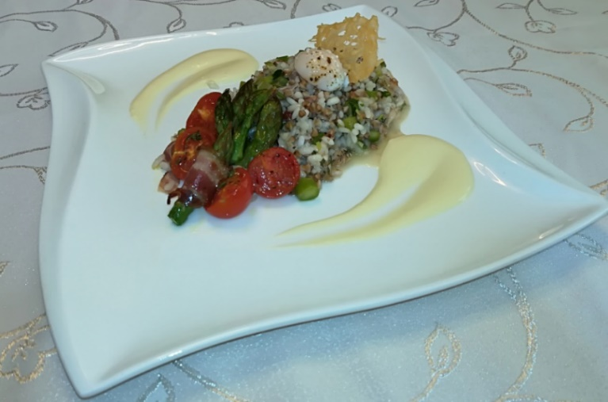
SPOMLADANSKA RIŽOTA S ŠPARGLJI,
ČEŠNJEVIM PARADIŽNIKOM, PANCETO,
POŠIRANIM PREPELIČJIM JAJCEM
IN PARMEZANOVO OMAKO

(alergeni: jajca, mlečni proizvodi)

Sestavine za 6 oseb | Predpriprava:  Za zelenjavno osnovo počasi kuhamo spodnje, olesenele dele špargljev, šalotko in zelene dele pora.  Po 30 minutah kuhanja, osnovo ohladimo, precedimo in iz zelenjave iztisnemo vso tekočino.  Priprava:  Za rižoto špargljem odrežemo vršičke, srednje dele špargljev pa narežemo na 0,5 cm dolge kolobarje.  Olupljeno šalotko tanko narežemo, por narežemo na kolobarje, panceto pa na 0,5 cm široke trakove. Prihranimo 3 rezine pancete, ki jih prečno prerežemo na pol.  Peteršilj drobno sesekljamo, drobnjak pa tanko narežemo.  V globoki posodi na polovici masla prepražimo panceto.  Dodamo šalotko. Ko postekleni, primešamo por, ajdovo kašo in riž ter med mešanjem pražimo 2 minuti.  Vmešamo narezane šparglje, zalijemo z vinom, premešamo in počakamo, da vino povre.  Rižoto postopoma zalivamo z vročo jušno osnovo in odkrito na zmerni temperaturi kuhamo cca. 15 minut. Dodamo sol in poper po okusu.  V preostale rezine pancete posamično zavijemo 6 špargljevih vršičkov in jih skupaj z ostalimi damo na pekač. Pečemo jih skupaj s paradižniki.  Tik pred koncem kuhanja rižoti dodamo limonin sok, peteršilj, drobnjak in preostalo maslo, premešamo, pokrijemo in pustimo stati nekaj minut do serviranja.  Za pečene češnjevce oprane paradižnike prerežemo na polovico.  S prerezanim delom navzgor jih razporedimo na pekač. Dodamo sol, poper, olivno olje, sladkor in nekaj vejic timijana.  V pečici, segreti na 140 °C, pečemo 15 minut.  Za parmezanovo omako in čips parmezan drobno naribamo. S pomočjo modelčka na peki papirju oblikujemo 6 krogov tanko naloženega parmezana, ki ga pečemo približno 5 minut na 175 °C. Čips ohladimo.  Za omako skuhamo preostanek parmezana s sladko smetano, dodamo olivno olje in zmešamo s paličnim mešalnikom.  Za poširano jajce previdno prerežemo jajce, ga vlijemo v kozarček in ga spustimo v vodo, ki komaj opazno vre. Ko beljak zakrkne, znižamo temperaturi in kuhamo 1 minuto. Poširano jajce začinimo s soljo in poprom.
RIŽOTA
180 g riža arborio
90 g ajdove kaše
500 g zelenih špargljev
30 g masla Mu Cuisine
60 g šalotke
60 g rezin pancete
30 g pora
50 g belega vina npr. Janževec
cca. 600 g zelenjavne osnove
sok ½ limone
drobnjak Kotany
peteršilj Kotany
sol in beli poper Kotany

PEČENI ČEŠNJEVCI
180 g češnjevega paradižnika
10 g sladkorja
6 g olivnega olja
timijan Kotany
sol in beli poper

POŠIRANO PREPELIČJE JAJCE
6 prepeličjih jajc (po želji lahko več)
sol in beli poper Kotany

PARMEZANOVA OMAKA IN ČIPS
60 g parmezana
90 g sladke smetane Mu Cuisine
12 g olivnega olja
Predlog za serviranje rižote je na sliki zgoraj.

